Compte rendu de l'Intersel en Vendômois

24 mai 2014

Présents :
- 2 selistes de Chartres
- 4 selistes de Blois
- 2 selistes de Tours (sel de Loire)
- 1 seliste de Beaugency
- 2 invités de Droué
- 5 membres de l’équipe d’animation
- 11 selistes de Vendôme toute la journée + 5 selistes pour la mi-journée

Cette rencontre InterSEL était la 3ème organisée par le S.E.L. en VENDOMOIS depuis sa création, les précédentes ayant eu lieu en septembre 2010 et 2012.

Nous nous sommes retrouvés dans les locaux de la CAF de Vendôme, qui dispose de plusieurs salles et d’une cuisine. Nous avions invité les SEL de Touraine, de Loire, de Blois, Beaugency, Chartres, Racan Choisilles, du Lochois et de Marreau aux Prés ainsi que le SEL du Mans.

Les premiers SEListes sont arrivés vers 9h30. Un buffet d’accueil les attendait, avec chouquettes, viennoiseries et gâteaux préparés par les SEListes du Vendômois.

A 10 heures, la majorité des participants était arrivée, le débat prévu pouvait commencer. C’est Caroline, membre de l'équipe d'animation, qui a assuré le déroulement de l’ordre du jour et les prises de parole.

Discussion/échange d'expérience sur « les échanges, quelles limites ? »

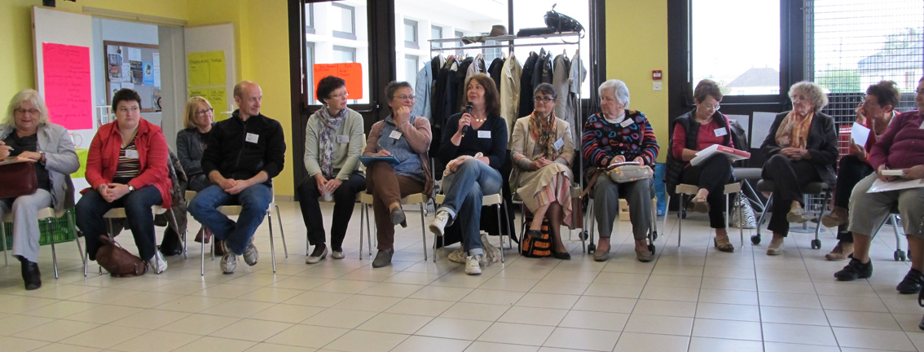
Tour de table des pratiques de chaque SEL :
A Chartres en SEL, qui regroupe une soixantaine d'adhérents, les demandes des SEListes sont diffusées sur un site internet et/ou par mail après validation par un modérateur. Il n'y a pas de charte ni de règlement, les "litiges" sont tranchés par les membres du bureau.
Au SEL de Loire à Tours, créé en 2010 et qui compte environ 70 membres, les demandes des SEListes sont diffusées sur un forum. Une deuxième liste de diffusion a été mise en place pour les informations "hors SEL" : bon plans, sorties culturelles etc, mais finalement supprimée car surchargée d'informations.

A Vendôme, chaque SEListe peut envoyer directement ses offres et demandes ponctuelles sur la liste de diffusion du SEL. Tous les SEListes reçoivent alors le message sur leur boîte personnelle et répondent directement à l'expéditeur. Les règles concernant ces messages figurent dans le règlement du SEL ("La communication sur ce groupe de discussion ne doit pas être utilisée à des fins commerciales, de propagande politique ou religieuse."). La modération se fait, si nécessaire, a posteriori.

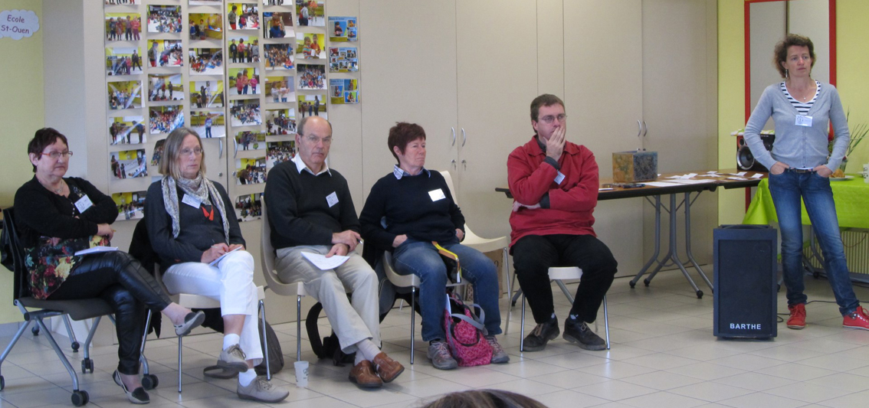

Chaque personne présente a été invitée à noter sur un papier une demande ou offre qu'elle juge discutable, les papiers ont été mélangés dans une boîte puis parcourus par Caroline qui en a tiré plusieurs questions :

Exemple 1 : proposition de sortie culturelle payante ?
Pour : information, échange, cela peut donner lieu aussi à du co-voiturage
Contre : caractère payant incompatible avec l'esprit du SEL, surcharge d’informations sur la liste de diffusion

Propositions :
- Créer une seconde liste de diffusion pour les infos de sorties
- Mettre ces informations sur le site du SEL plutôt que dans les boites à lettres

Exemple 2 : doit-on relayer les appels à solidarité d’autres associations connues ?
Pour : cela peut aider ceux qui en ont besoin, esprit du SEL
Contre : sursaturation de demandes car de nombreux SEListes font partie d’autres associations

Propositions : envoyer plutôt un mail personnel aux gens du SEL que l’on connait et que l'on sait intéressés par l'association en question

Exemple 3 : demande d’achats groupés ?
Pour : cela fait forcément baisser le prix, c’est intéressant économiquement, Chartres : cueillette de fraises ensemble puis confitures / Beaugency : on se regroupe pour acheter des coquilles st jacques moins chères
C'est intéressant si l'achat est dans l'esprit du SEL (bio, local...)
Contre : ce n’est pas un échange, il y a de l’argent en jeu, on réintroduit la société de consommation
Cela correspond plus à la philosophie de l'Accorderie (plus d'actions sociales que les Sel)

Propositions : créer sur le site internet du SEL un onglet BONS PLANS pour ces propositions, en s'assurant qu'elles restent dans l'esprit du SEL

Exemple 4 : demande d’aide au sein du SEL pour un chantier ?
Attention à la définition de la demande : coup de main, entraide, ponctuel.
On ne demande pas aux SEListes de faire quelque chose à notre place, mais de nous aider à le faire.
Il faut éviter de faire concurrence aux professionnels.

Propositions : Etre vigilant lorsqu'une personne souhaite adhérer au SEL avec une demande précise (construction d'un mur...).

Exemple 5 : proposition d'adoption d'animaux ?
Attention, les animaux sont maintenant considérés par la loi comme des êtres vivants et plus comme des objets.
D'accord si c'est une demande ponctuelle de la part d'un SEListe, en don et non en échange.

CONCLUSION : Lorsque les échanges ne sont pas contrôlés par un modérateur, c’est à chacun de se modérer et de réfléchir avant l’envoi de sa demande ou de son offre. En cas de doute, il suffit de consulter l'équipe d'animation avant l'envoi.

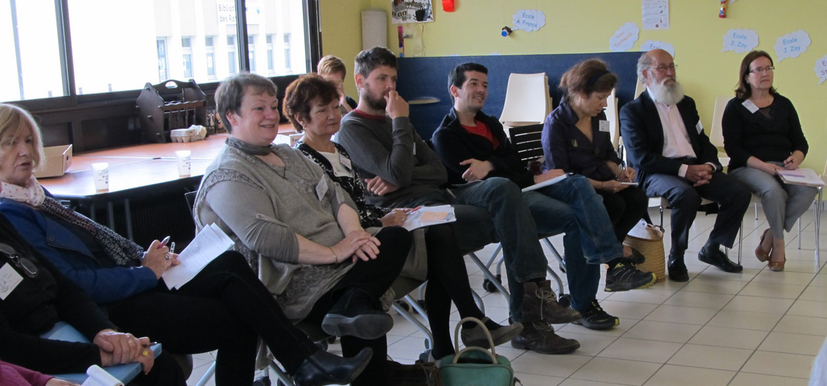

L’apéro et le repas.
L’appel de l’apéritif a clôturé la discussion animée sur une belle note de convivialité, et les conversations ont continué devant le buffet. Puis l’heure du repas « auberge espagnole » a sonné. Nous en avons eu pour tous les goûts : salades, gratins, tourte, gâteaux salés et desserts de toutes sortes.
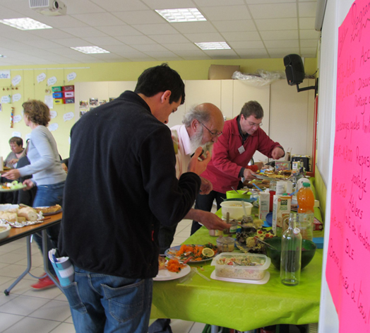 | 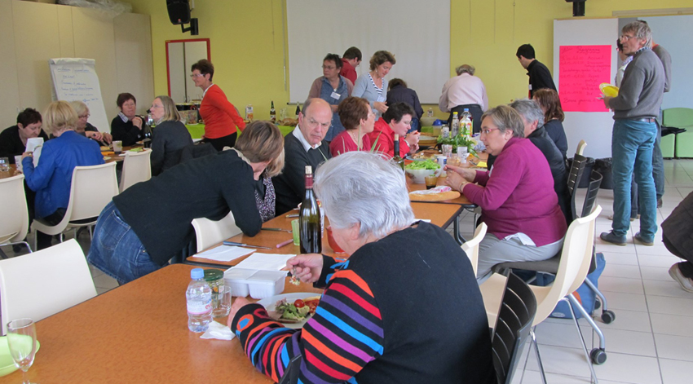

Le partage d’activités l’après-midi
Six ateliers/activités ont été proposés :

- visite commentée de Vendôme avec Yvette - environ 5 participants

- jeux de société et/ou d’extérieur - pas de participants

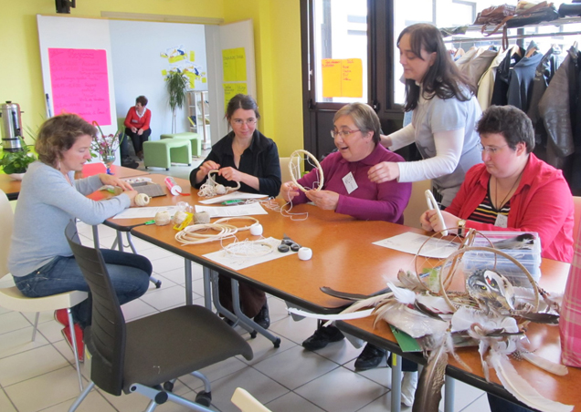  Confection d’attrapeurs de rêves avec Solange G. - environ 5 participantes | 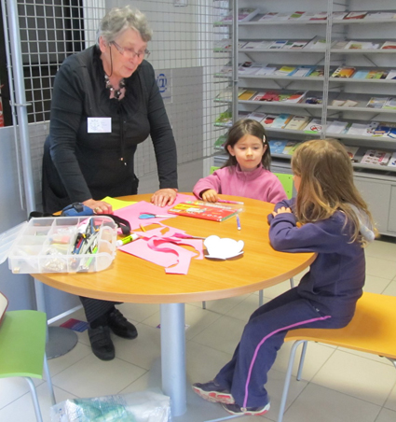  Atelier de petit bricolage/récup à destination des enfants avec Anne-Marie D. - 2 participantes
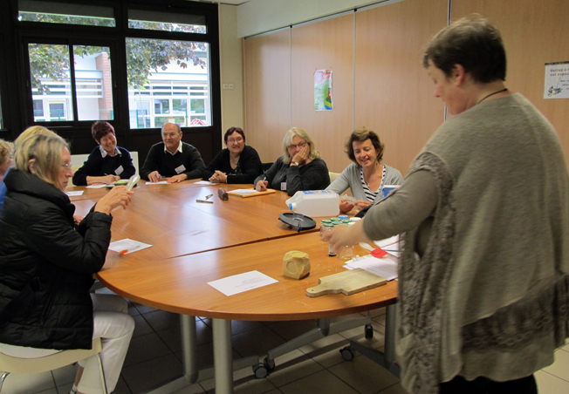  Démonstration de fabrication de lessive bio avec Corinne - environ 10 participants | 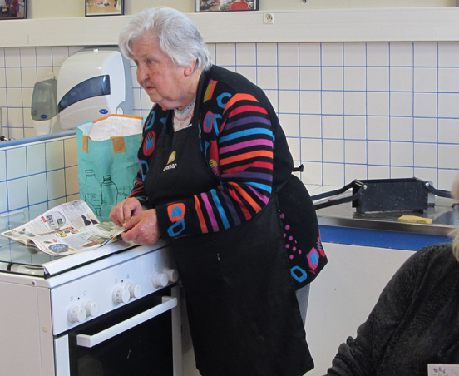  Démonstration de fabrication de briques en papier/journal avec Annick - environ 10 participants

La Bourse Locale d'Echanges (BLE)
Après le retour des promeneurs, la BLE s’est mise en place.
Des livres/vêtements/bambous etc. ont été échangés dans la bonne humeur.

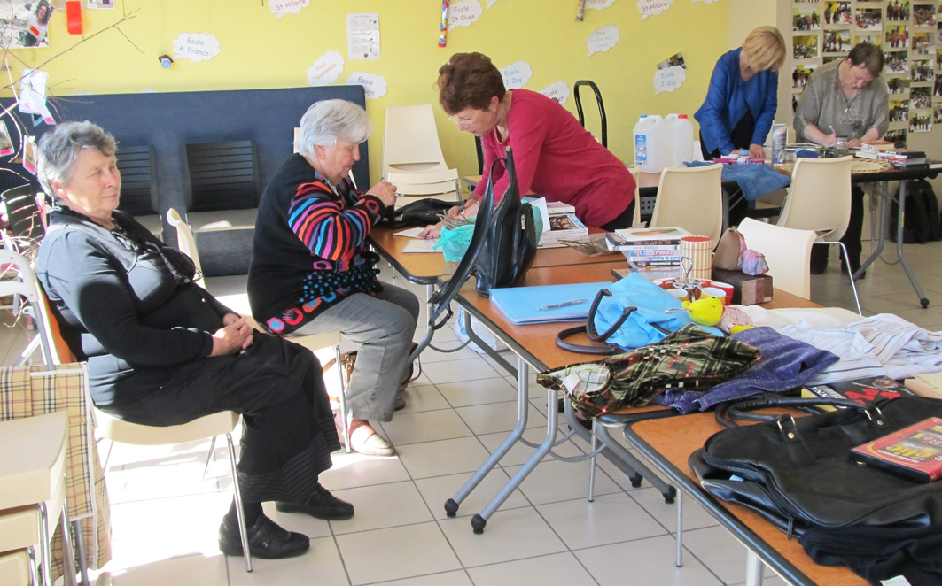

Chacun est rentré chez soi avec la perspective de se revoir bientôt pour une nouvelle rencontre (l'interSEL de Beaugency prévu le 12 octobre, des balades au jardin avec le SEL de Chartres...)

Ce fut une belle journée d’échanges très riches à tous les points de vue.
Merci !!!

L’équipe d’animation du S.E.L. en VENDOMOIS

